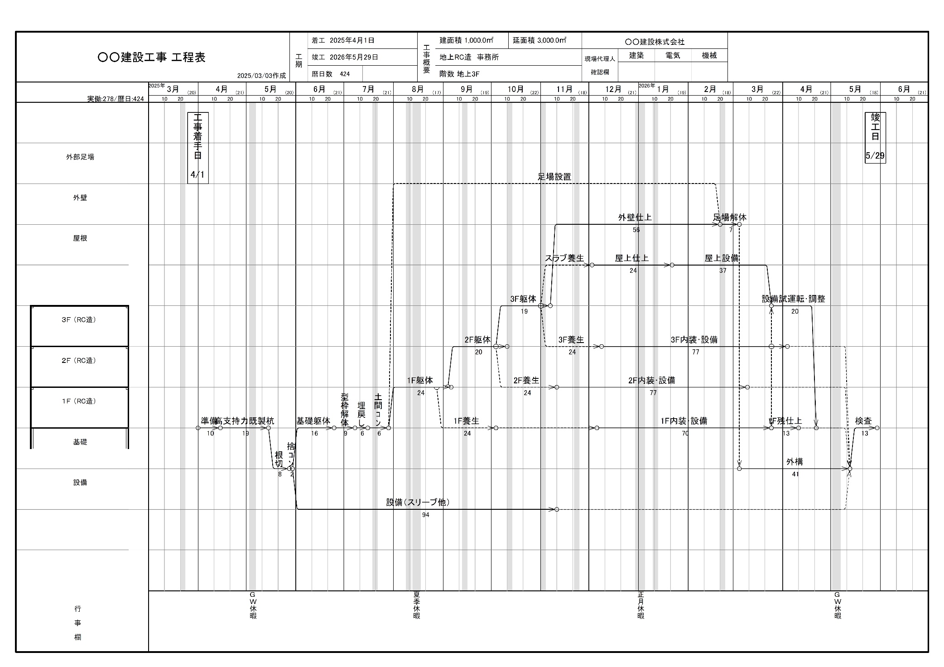
様式第４号
実 施 工 程 表 （例）

